**Инструкция по установке  
Программа для ЭВМ**

**«Мобильное приложение АСУ ГТК»**

**Оглавление**

|  |  |
| --- | --- |
| **Наименование раздела** | **Страница** |
| Оглавление | 2 |
| Термины и определения | 3 |
| 1. Требования к серверной платформе, общесистемному ПО и СУБД | 4 |
| 1.1. Требования к серверной платформе | 4 |
| 1.2. Требования к сетевым подключениям | 4 |
| 1.3. Требования к операционной системе | 4 |
| 1.4. Требования к СУБД | 4 |
| 2. Развертывание базы данных | 6 |
| 2.1. Настройка специфических параметров ОС и / или СУБД | 6 |
| 2.2. Установка и настройка серверного ПО | 6 |
| 2.3. Порядок проверки работоспособности | 6 |
| 3. Установка мобильного приложения на планшет | 8 |
| 3.1. Первичные настройки планшета | 8 |
| 3.2. Подключение планшета к ноутбуку | 8 |
| 3.3. Запуск приложения | 9 |
| 3.4. Авторизация | 9 |
| 3.5. Настройки приложения | 9 |
| 3.6. Операции на ноутбуке и повторный запуск | 9 |
| 3.7. Обновление | 10 |
| 4. Эксплуатация, техническое обслуживание, ремонт и хранение компонентов системы | 11 |
| 5. Действия при возникновении ошибок и неполадок | 12 |

**Термины и определения**

|  |  |
| --- | --- |
| **Термин** | **Определение** |
| Приложение | Программа для ЭВМ «Мобильное приложение АСУ ГТК» |
| ОС | Операционная система |
| БНО | Бортовое навигационное оборудование |
| СУБД | Система управления базами данных |
| ПК | Персональный компьютер |
| МП | Мобильное приложение |
| Серверное ПО | Серверное программное обеспечение |

1. **Требования к серверной платформе, общесистемному ПО и СУБД**
   1. **Требования к серверной платформе**

Серверное ПО может разворачиваться на основе серверов на стандартной архитектуре Intel x86 и совместимых.

Рекомендуется использовать современные процессоры семейств Intel Xeon или AMD EPYC.

Требования к дисковой подсистеме: необходимо настроить Raid-массив 10-уровня с общим объемом памяти от 2 Тб.

* 1. **Требования к сетевым подключениям**

Для работы системы необходимо подключение сервера системы к сети Интернет с пропускной способностью канала не менее 100 Мбит/с и выделенный IP-адрес.

* 1. **Требования к операционной системе**

Серверное ПО разворачивается на базе операционной системы ОС Debian - ОС состоящая из свободного ПО с открытым исходным кодом.

В случае отсутствия развернутой операционной системы на сервере, перед началом установки серверного ПО необходимо развернуть и настроить операционную систему ОС debian на серверной платформе в соответствии с руководством производителя <https://www.debian.org/doc/index.ru.html> .

Далее необходимо установить php8.3 с необходимыми пакетами в соответствии с руководством <https://laravel.com/docs/10.x/deployment#server-requirements>, также необходимо установить расширение GRPC в соответствии с руководством <https://cloud.google.com/php/grpc> для возможности обращения административной панели к основным сервисам с помощью протокола GRPC.

* 1. **Требования к СУБД**

База данных Приложения разворачивается на основе СУБД PostgreSQL - свободной объектно-реляционной системы управления базами данных (<https://www.postgresql.org/> ).

В случае отсутствия развернутой операционной системы на сервере, перед началом установки Приложения необходимо развернуть и настроить СУБД PostgreSQL в соответствии с руководством СУБД.

При большом количестве соединении к СУБД со стороны парсеров и терминалов чтения данных рекомендуется применение пулера соединения pg_bouncer или аналогичного.

1. **Развертывание базы данных серверного ПО**
   1. **Настройка специфических параметров ОС и / или СУБД**

Для достижения максимальной производительности СУБД PostgreSQL рекомендуется включение в ОС и в настройках СУБД использования huge_pages.

* 1. **Установка и настройка серверного ПО**

Для установки серверного ПО необходимо поместить файлы сервисов на сервер

Рекомендуется произвести установку файлов системы в следующие папки:

|  |  |
| --- | --- |
| **Имя и путь** | **Описание** |
| ~/dispatching/ | основной сервис серверного ПО |
| ~/auth/ | сервис авторизации |

Далее рекомендуется запускать сервисы через службу systemd

Для установки панели администрирования, необходимо поместить файлы исходного кода панели на сервер

Рекомендуется произвести установку файлов системы в следующие папки:

|  |  |
| --- | --- |
| **Имя и путь** | **Описание** |
| /var/www/dispatching-admin | Панель администрирования |

Далее рекомендуется настроить nginx для работы с административной панелью с помощью php-fpm <https://laravel.com/docs/10.x/deployment#nginx>

* 1. **Порядок проверки работоспособности**

По каждому мобильному приложению ведется лог.

Проверить состояние подключенных к серверу приложений можно в панели администрирования.

Для мониторинга состояния/соединения мобильных приложений с сервером необходимо открыть интерфейс “Статус мобильных устройств”, позволяющий (после авторизации под учётной записью) отображать перечень мобильных приложений.

Поле **Статус** характеризует состояние ПО мобильного приложения: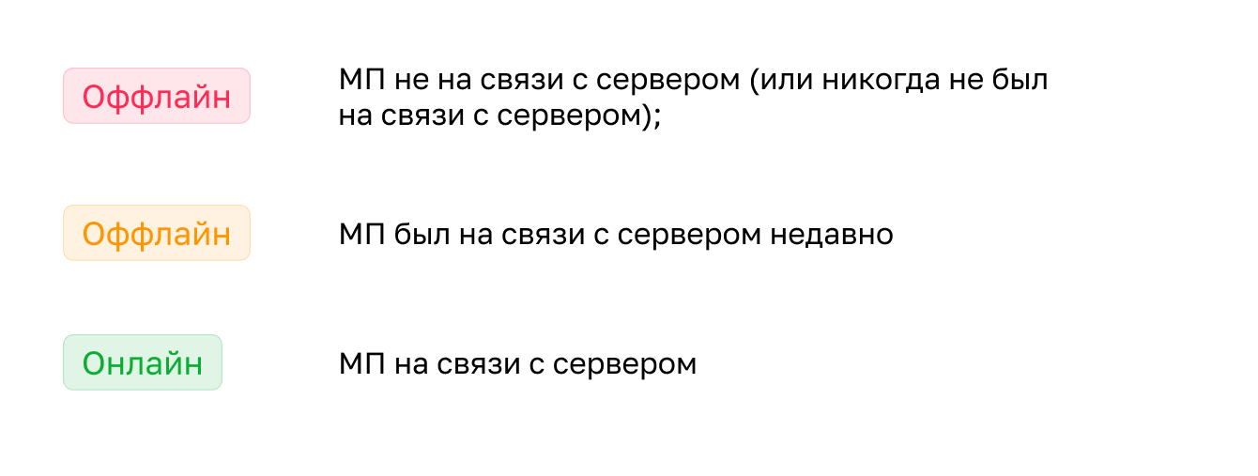

Поле **Движение** характеризует состояние движения техники:

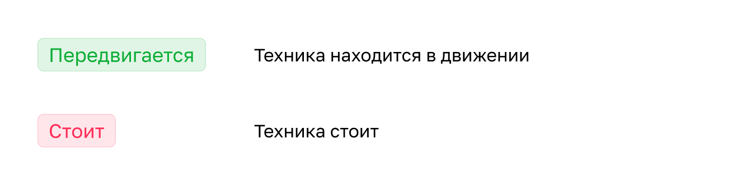

1. **Установка мобильного приложения на планшет**

Подробное руководство по установке мобильного приложения доступно во внутреннем документе в административной панели: <https://admin.dispatching.forkit.ru/static/install_instruction20240730.pdf>

* 1. **Первичные настройки планшета**
* Необходимо перейти в настройки планшета и нажать «Сброс данных»;
* Далее нужно активировать планшет и выбрать те параметры, которые указаны во внутреннем документе «Активировать планшет»: <https://admin.dispatching.forkit.ru/static/install_instruction20240730.pdf>;
* После активации нужно перейти в настройки планшета и установить следующие параметры:
  + Установить режим разработчика;
  + Не выключать экран;
  + Выключить автообновление системы;
  + Включить отладку по USB;
  + Отключить проверку приложения при установке;
  + Сменить тип навигации с кнопки на жесты проведения и отключить подсказки по жестам;
  + Установить яркость экрана на максимум, убрать галку адаптивная яркость;
  + Тайм-аут экрана на 30 минут;
  + Тип блокировки экрана -> Нет;
  + Точки доступа -> Теле2 Интернет -> Точка доступа vpn.m2m.tele2.ru;
  + Включить Bluetooth;
  + Включить локацию.
  1. **Подключение планшета к ноутбуку**
* Подключить кабелем планшет к ноутбуку -> Всегда разрешать отладку с этого компьютера -> Разрешить;
* После чего идём в настройки в поиске вбиваем: «Установка неизвестных приложений» находим в списке приложение проходим в него и там меняем тумблер на «Разрешение для этого источника»;
* Находим на рабочем столе планшета ярлычок мобильного приложения и запускаем его.
  1. **Запуск приложения**

При первом запуске приложение запросит разрешение на доступ к данным о местоположении устройства. Необходимо разрешить нажав или «Всегда» или «При использовании приложения».

Необходимо разрешить приложению находить устройства поблизости, подключаться к ним и определять их местоположение.

На Запрос прав суперпользователя необходимо нажать «Разрешить».

Необходимо разрешить приложению установку приложений из неизвестных источников.

Необходимо разрешить доступ к фото, видео, музыке и аудио на устройстве.

* 1. **Авторизация**

После запуска приложения будет надпись: «Устройство не авторизовано.

Для авторизации передайте  Android id в службу технической поддержки».

После того как техническая поддержка добавит Android id в базу данных сервера, мобильное приложение автоматически авторизуется (ничего нажимать не надо). После авторизации отобразится экран ввода табельного номера.

* 1. **Настройки приложения**

Для того чтобы перейти в настройки мобильного приложения необходимо, жестом сверху вниз, открыть шторку с настройками дисплея.

Нажать 8 раз на переключатель темы светлая/темная, после чего отобразиться окно ввода пароля:

* Ввести пароль;
* Войти;
* Вкладка Настройки;
* Выбрать тип техники (Самосвал/Экскаватор) и в доступных устройствах выбрать необходимо устройство БНО;
* Закрыть приложение.
  1. **Операции на ноутбуке и повторный запуск**

Запустить из папки c:\dispatching\ файл politics.cmd или в консоли вводим эту команду:  
adb shell dpm set-profile-owner com.example.mobile_dispetcher/com.itisnajim.device_policy_controller.AppDeviceAdminReceiver

Далее находим мобильное приложение и запускаем его. Приложение должно запустить в рабочем режиме без возможности сворачивания.

* 1. **Обновление**

В открывшемся окне нажмите на кнопку «Установить». Возможно, потребуется разрешение на доступ к фото и мультимедиа — для этого также нажмите «Разрешить» в открывшемся окне.

Если вы нажали отмена, то можно перейти в сервисный режим и в настройках установить обновление (Если оно есть).

1. **Эксплуатация, техническое обслуживание, ремонт и хранение компонентов системы**

Специального регламентного обслуживания Система не требует. Контроль над используемым дисковым пространством БД осуществляется штатными средствами администрирования системы и СУБД.

1. **Действия при возникновении ошибок и неполадок**

В случае возникновения любой критической ошибки при использовании системы, требуется зафиксировать условия возникновения ошибки и связаться с разработчиком.

Критической ошибкой в Системе является любая невозможность использования основного функционала.